NOME: ______________
PROFESSORA: ________
ROTINA DIÁRIA
ORAÇÃO
MUSICALIZAÇÃO
LEITURAS, DO ALFABETO, NÚMEROS, CORES, DAS FORMAS GEOMÉTRICAS E VOGAIS.
ROTINA DAS NORMAS DA SALA COMO:
NÃO BRIGAR COM OS COLEGAS.
NÃO MORDER.
OUVIR A PROFESSORA.
NÃO GRITAR NA SALA DE AULA.
FAZER FILA NA HORA QUE A PROFESSORA PEDIR.
NÃO EMPURRAR OS COLEGAS.
NÃO PELISCAR OS COLEGAS.
FAZER SILÊNCIO NA HORA DA HISTÓRIA.
LAVAR AS MÃOS ANTES DE COMER.
COMER TODA A COMIDINHA.
SENTAR CORRETAMENTE.
HORA DA ATIVIDADE UM POR VEZ.
HORA BRINCAR.

ATIVIDADES:
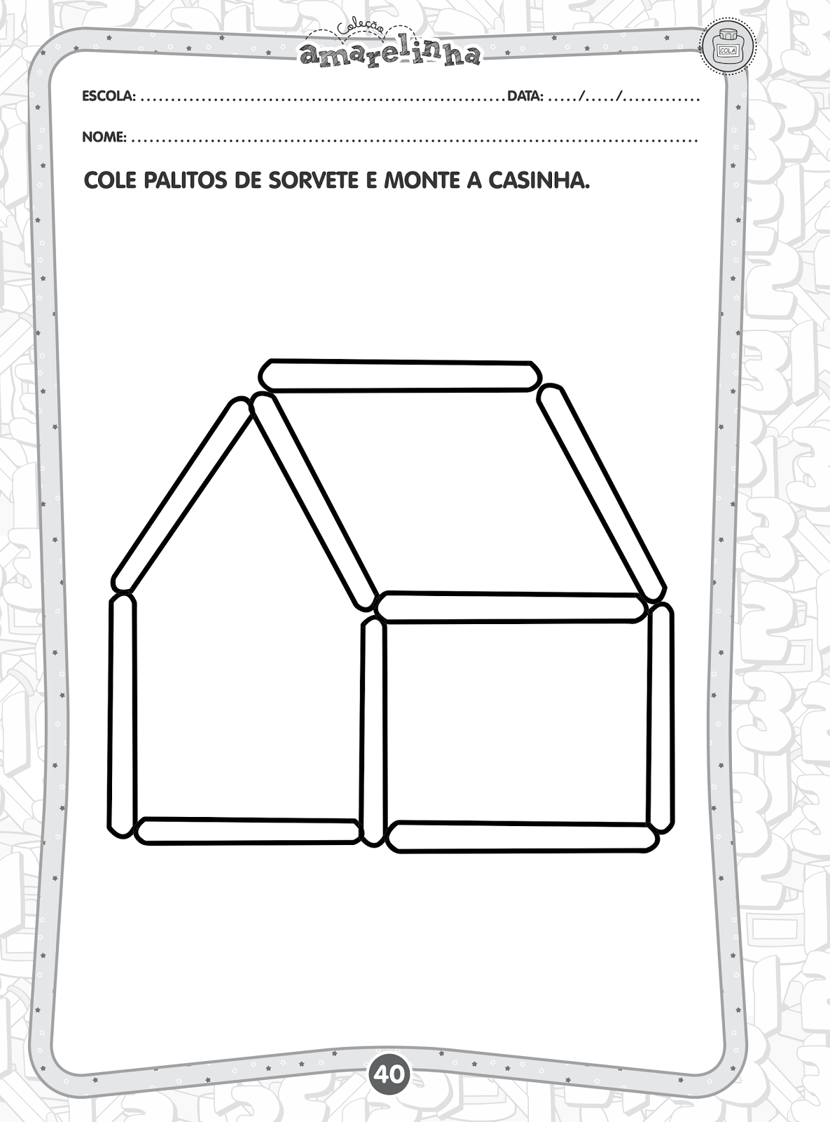

ORIENTAÇÃO:USAR PALITO DE FÓSFORO.

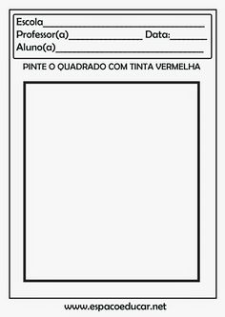

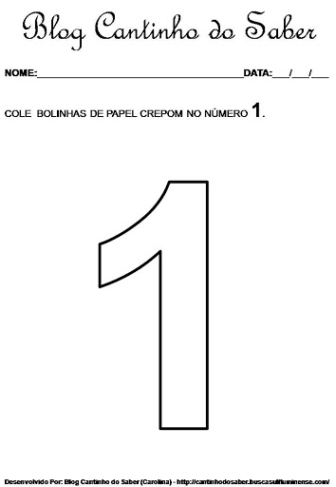
Brincadeiras :

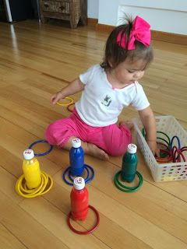

- Materias necessários :
- Garrafa pet nas cores primárias;
- Argolas nas cores primárias.

Objetivo: conhecer as cores primárias e saber indentificar .
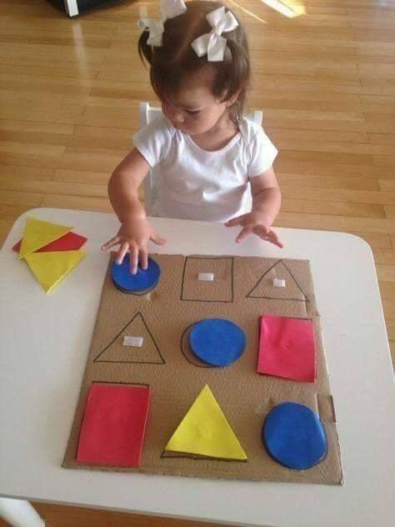

Materiais necessários:
- Papelão ( desenhe as formas geométricas no papelão);
- Eva ou papel ( recortado nas formas geométricas ).
Objertivo: conhecer as formas geométricas e concentração.

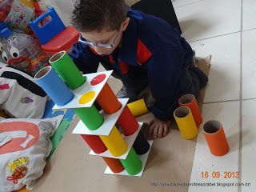

Materiais necessários:
- Rolos de papel ( pinte eles das cores primárias);
- Papelão ( faça circulos e pinte nas cores primárias );

Peça para criança ir colocando os rolos na sua determinada cor , até formar uma torre.

Objetivo : conhecer as cores e concentração.
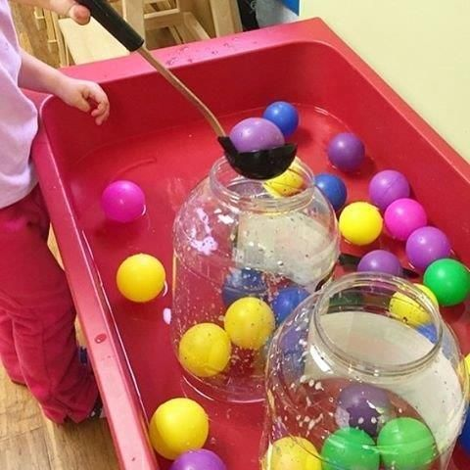

Materiais necessários :
- Bolinhas de várias cores;
- Vasilha ;
- Concha de feijão;

Objetivo: coordenação motora.

Recadinho das educadoras:
Querida criança!
Logo tudo isso vai passar e estaremos juntos novamente. Saudades de vocês. ❤

